Балтийский государственный технический университет  
«ВОЕНМЕХ» им. Д. Ф. Устинова

Кафедра О7 «Информационные системы и программная инженерия»

**Практическая работа №5**по дисциплине «Операционные системы»  
на тему «Администрирование пользователя»

Выполнил:  
Студент *Альков В.С.*  
Группа *И407Б*  
  
Преподаватель:  
*Шимкун В.В.*

Санкт-Петербург  
2022 г.

**Цель работы** – освоить простые действия администрирования системы: создание и удаление пользователя, просмотр и анализ информации о пользователях, монтирование и размонтирование устройств.

1. Определить имя текущего пользователя.

whoami



user

1. Найти в файле /etc/passwd запись, относящуюся к текущему пользователю, выяснить значение её полей.

cat /etc/passwd | grep user:

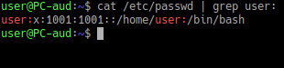

1. Создать новую учётную запись пользователя с именем user1 (с созданием новой группы пользователей user1); установить пароль для user1.

sudo adduser -m user1

sudo passwd user1

1

1



1. Войти в систему под учётной записью user1 без завершения сеанса текущего пользователя.
2. Вызвать окно терминала, просмотреть, какие пользователи вошли в систему и с каких терминалов.

who

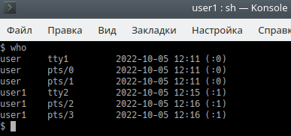

1. Завершить сеанс работы пользователя user1, вернуться к сеансу «старого» пользователя.
2. Просмотреть учётную запись пользователя user1 в файле /etc/shadow.

sudo cat /etc/shadow | grep user1:



1. Заблокировать (без удаления) учётную запись пользователя user1. Что изменилось в /etc/shadow?

sudo usermod -L user1



! в начале

1. Изменить владельца домашнего каталога (и всех файлов и подкаталогов в нём) пользователя user1 на текущего пользователя и группу-владельца – на группу текущего пользователя. Проверить с помощью команды ls -l.

sudo chown -R user:user /home/user1

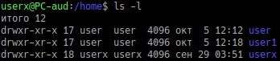

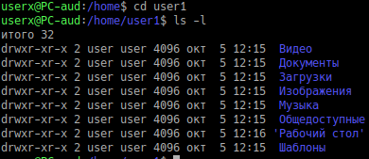

1. Удалить учётную запись пользователя user1.

sudo userdel user1

1. Удалить домашний каталог пользователя user1.

sudo rm -r /home/user1  
Определить, какие файловые системы смонтированы в настоящий момент и куда.

mount

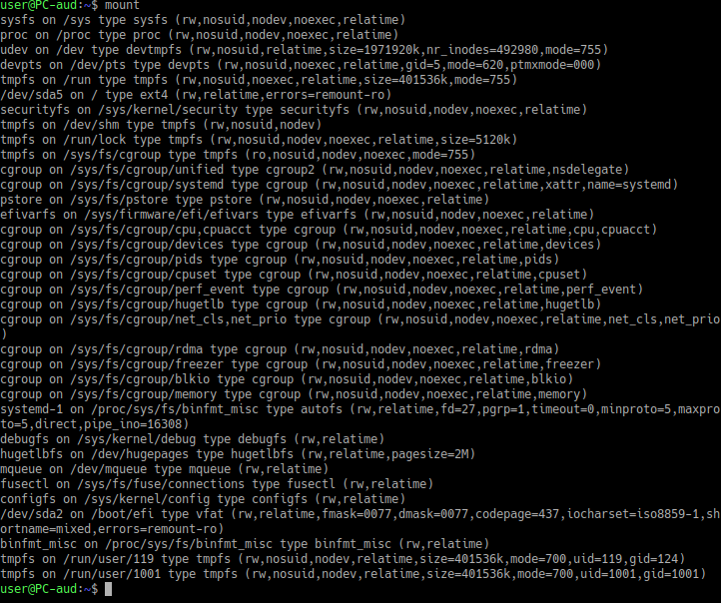

1. Какой командой можно перемонтировать корневую файловую систему только для чтения? То же, для чтения и записи?

sudo mount -r /dev/sda1 /

sudo mount -rw /dev/sda1 /

Какой командой можно отмонтировать файловую систему?

sudo unmount /location